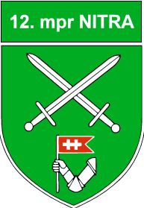
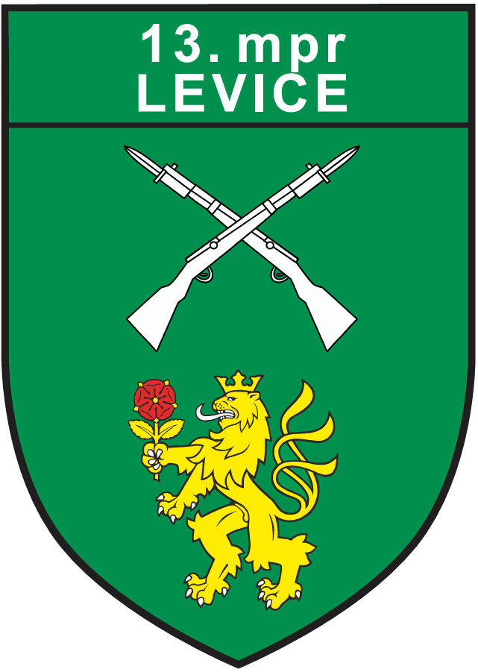
znak: 13. mechanizovaný prápor Levice znak: 12. mechanizovaný prápor Nitra

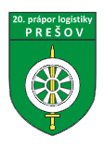
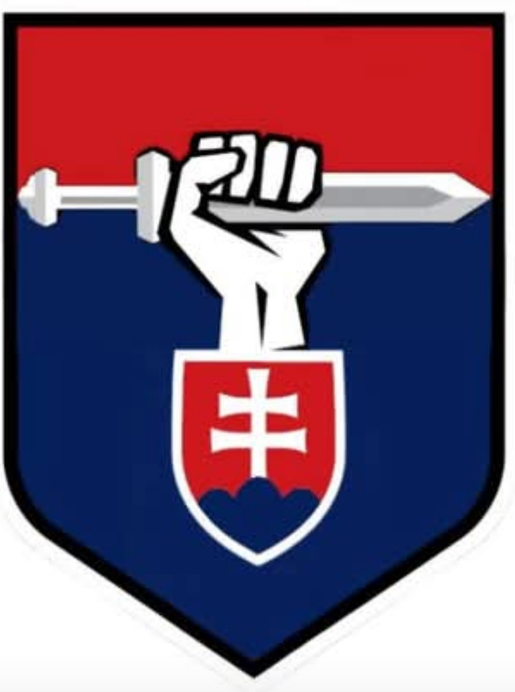
znak: NOS znak: 20. prápor logistiky PREŠOV

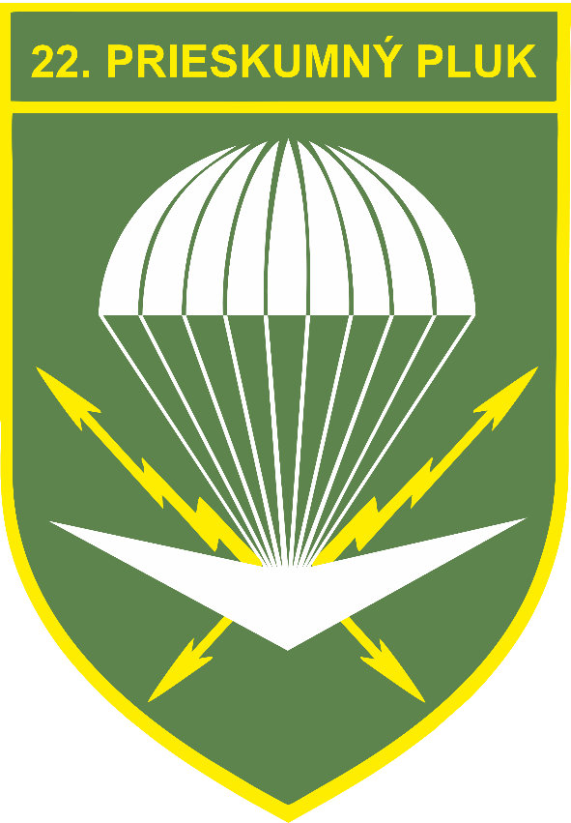
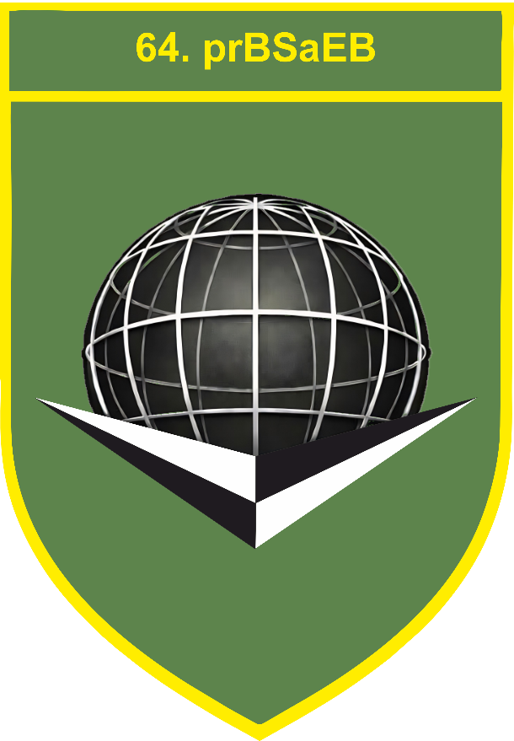
znak: 64. prBSaEB Prešov znak: 22. Prieskumný pluk Prešov

znak: 65. Prieskumný prápor Prešov znak: Ženíjny prápor Sereď
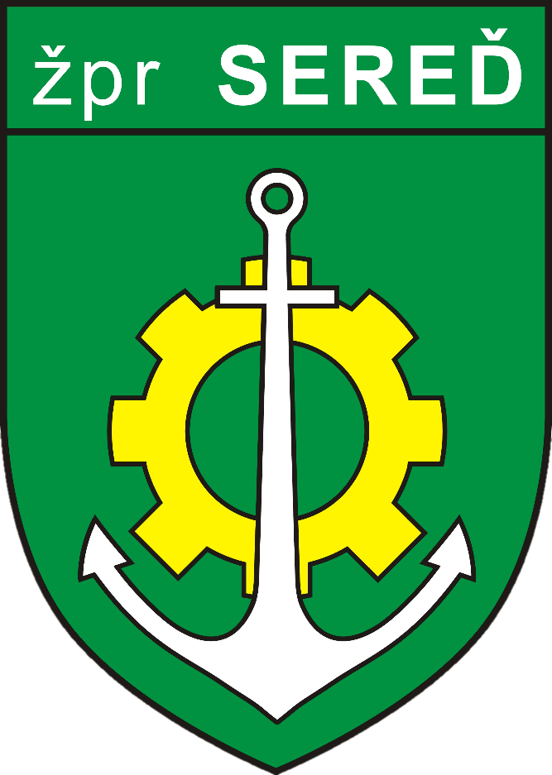
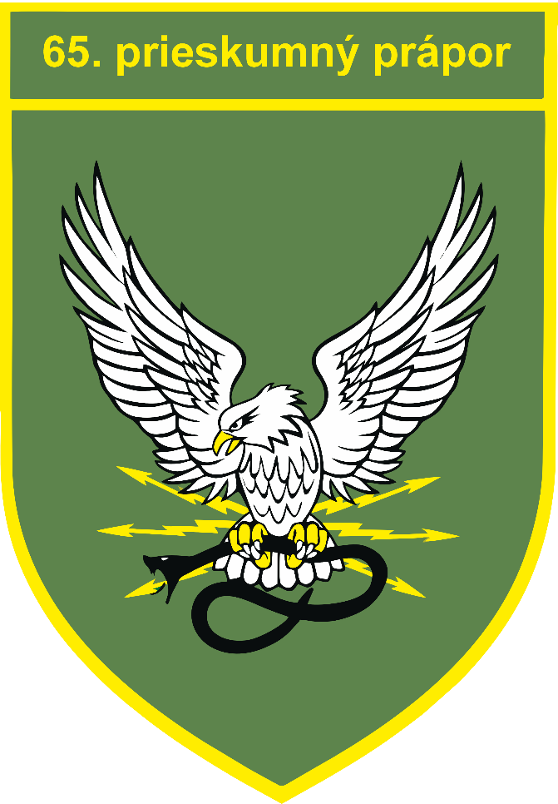

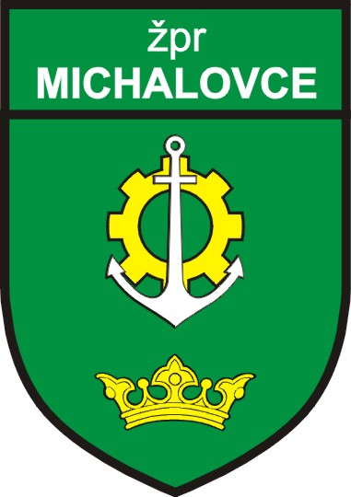
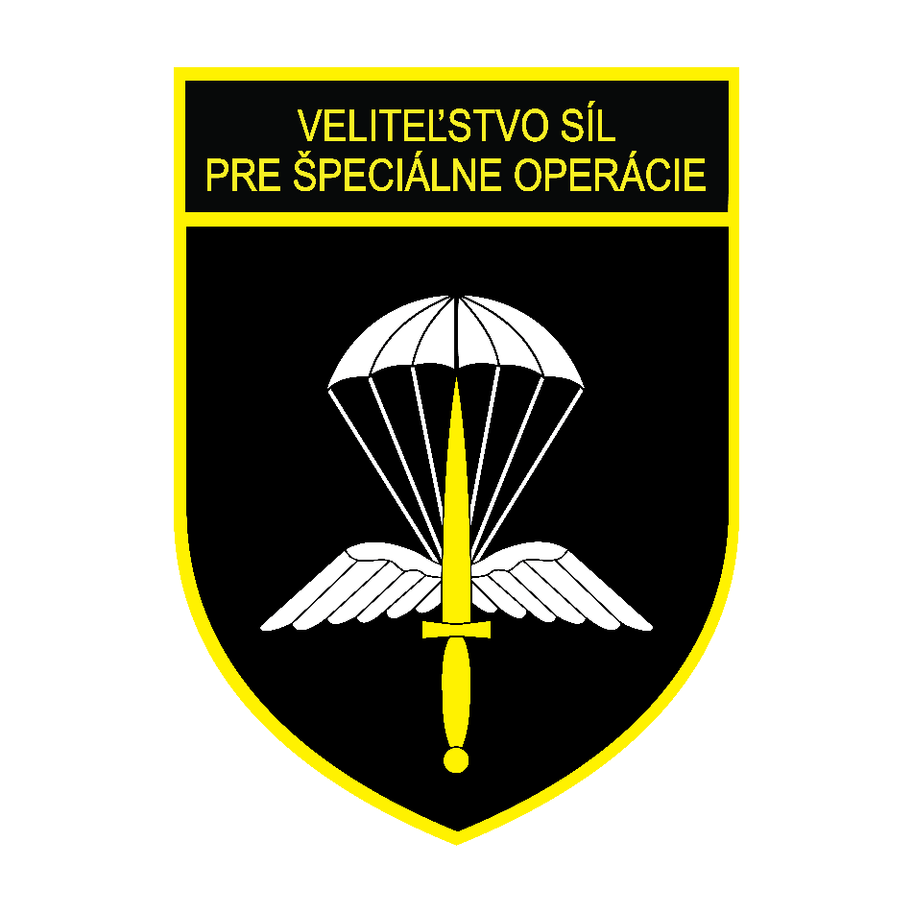
znak: Ženíjny prápor Michalovce znak: SŠO – Veliteľstvo síl pre špeciálne operácie

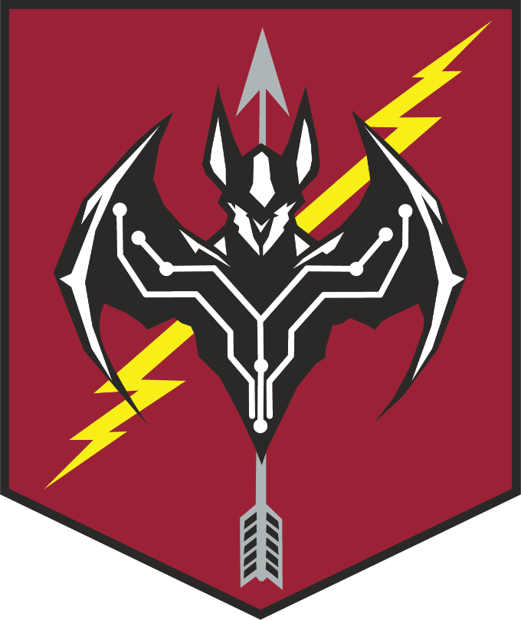
Znak : OTKO Znak: CIMIC

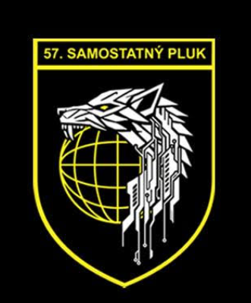
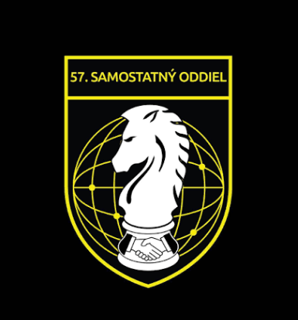
Znak: 57. samostaný oddiel Martin Znak: 57. Samostatný pluk Martin

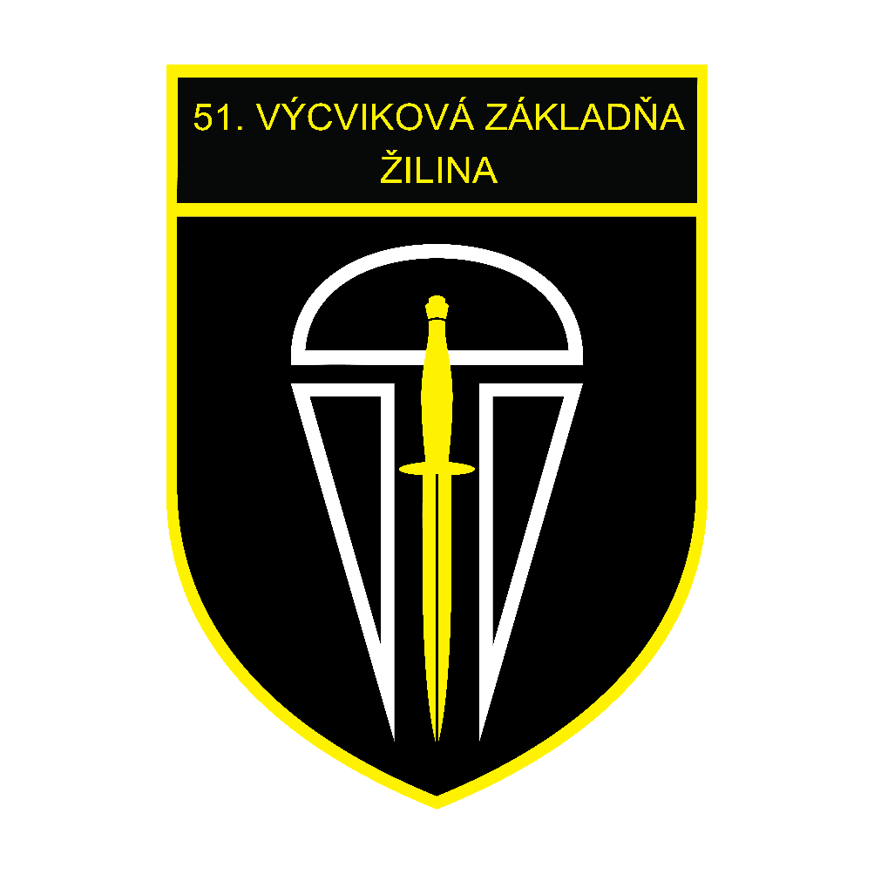
Znak: 51. Výcviková základňa Žilina Znak : 71 Prápor podpory velenia Trenčín
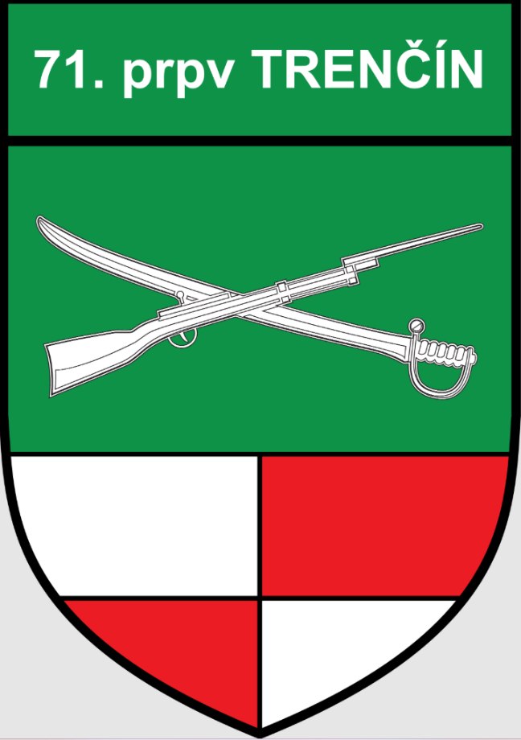

Znak: 54. Raketometný oddiel ROŽNAVA Znak: 5. Delostrelecký pluk ROŽŇAVA
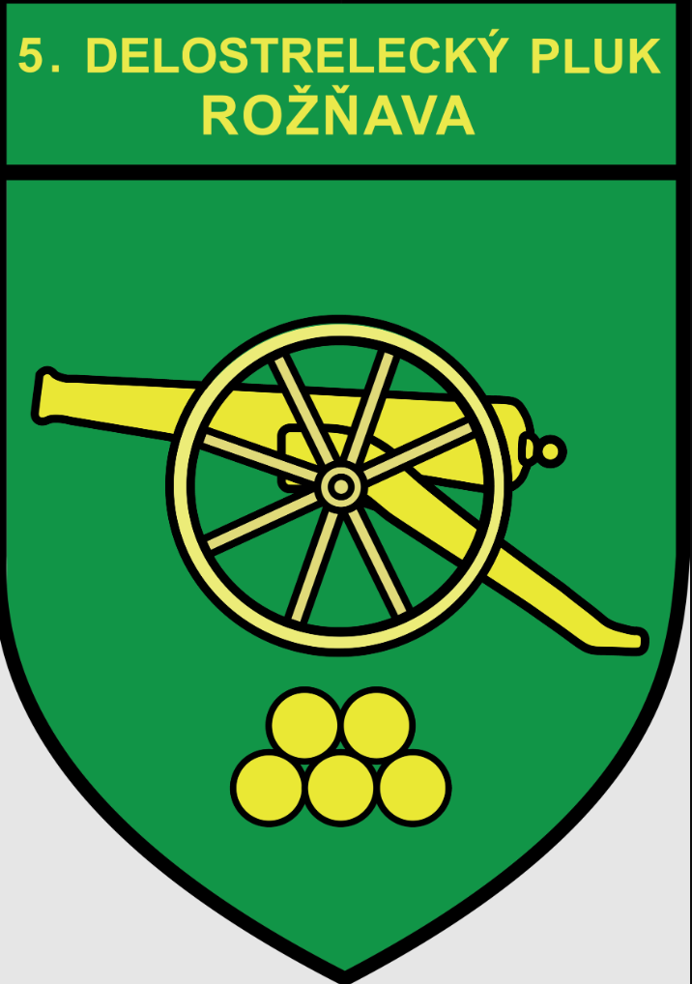
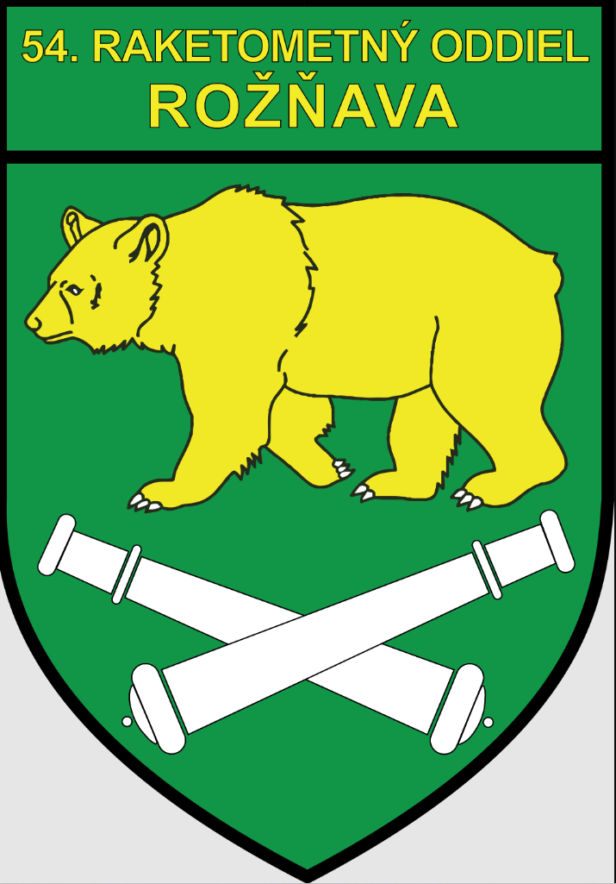

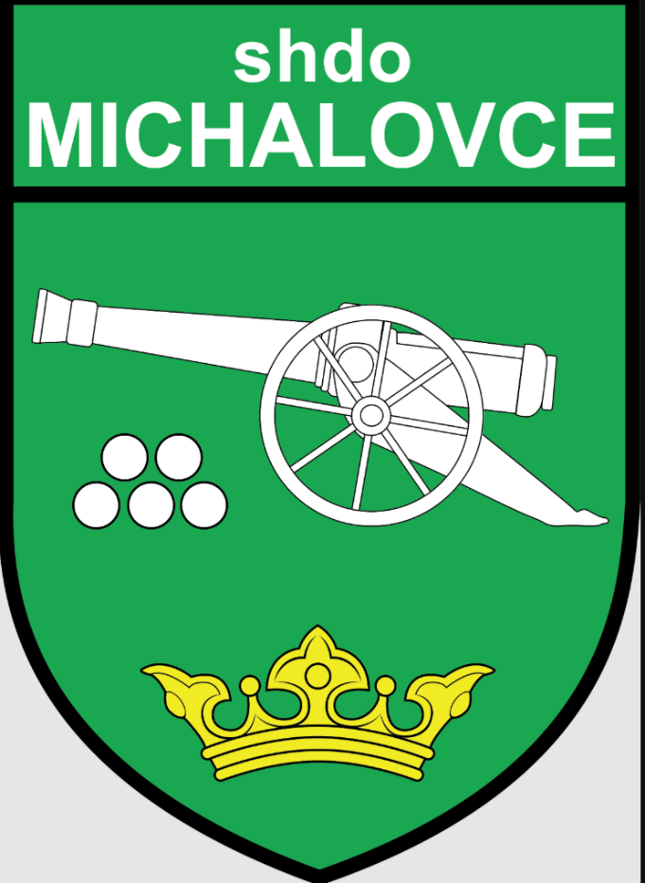
Znak: 21 shdo Michalovce

